Заявка на участь в інтерактивному конкурсі «МАН – Юніор Дослідник».
1. Півоварова Дарина Віталіївна, Харківська загальноосвітня школа І-ІІІ ступенів №138 Харківської міської ради Харківської області, тел. 0974322927 2.Тесленко Олена Володимирівна, вчитель історії, Харківської загальноосвітньої школи І-ІІІ ступенів №138 Харківської міської ради Харківської області тел. 0637197432.
3. «Роль Михайла Грушевського в історії»

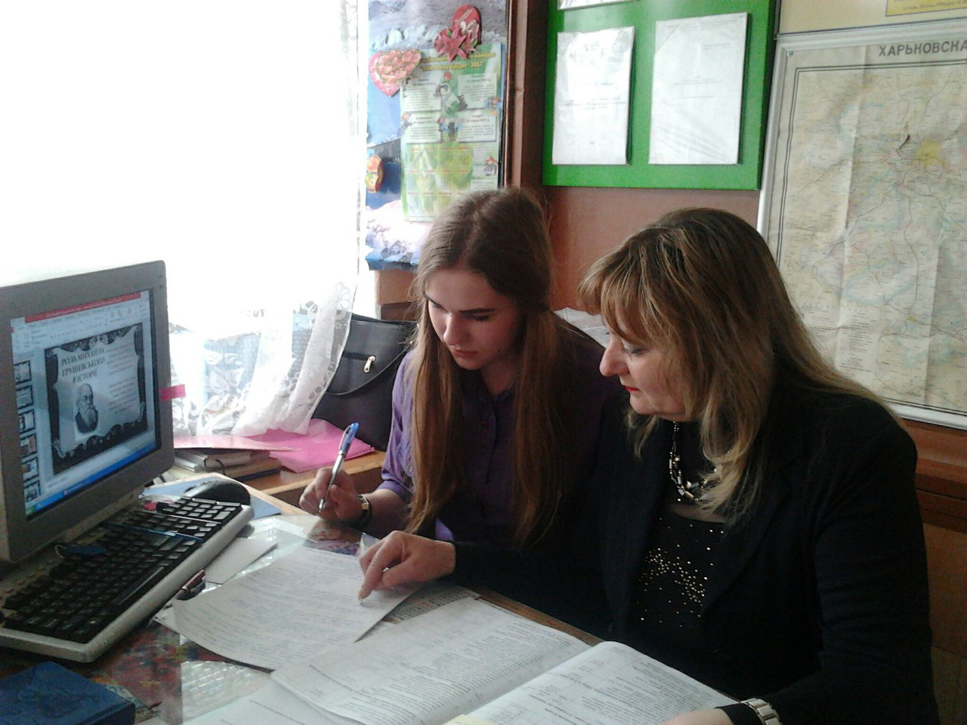

Харківська загальноосвітня школа І-ІІІ ступенів №138
Харківської міської ради Харківської області
ТЕЗИ
До теми «Роль Михайла Грушевського в історії»
Відомості про учнів: Півоварова Дарина Віталіївна, Клас: 10
Школа: Харківська загальноосвітня школа І-ІІІ ступенів №138
Харківської міської ради Харківської області
Педагогічній працівник: Тесленко Олена Володимирівна вчитель історії, Харківської загальноосвітньої школи І-ІІІ ступенів №138 Харківської міської ради Харківської області
Мета: продемонструвати досягнення М. С. Грушевського у громадській та політичній діяльності
Робота над проектом
М. Грушевський – один з найвидатніших істориків ХХ століття. Його десятитомна праця «Історія Руси» ввійшла в скарбницю світової історіографії. М. Грушевський виявив себе як визначний політичний і громадський діяч. Він був першим президентом суверенної й незалежної української держави – Української Народної Республіки.
1917-1919 роки сповнені бурхливими подіями політичного і соціально-економічного характеру, що були яскравим свідченням відродження української нації. М. Грушевський проявляв свою активну участь у відродженні української нації як один з організаторів і керівників політичних партій та організацій.
М. Грушевський був головою національного парламенту, організатором його сесій, співавтором його знаменних універсалів, звернень, інших документів, а серед них – III Універсалу, що проголошував УНР і IV – самостійну, суверенну державу. М. Грушевський, будучи головою законодавчого органу, був гідним дипломатом при вирішенні зовнішньополітичних питань. Він вів активну пропаганду за національні ідеали українського народу.
Багато уваги приділяв М. Грушевський розв’язанню міжнаціональних відносин на Україні, єднанню всіх прогресивних сил в інтересах торжества національних ідей українського народу і демократії взагалі.
М. Грушевський рішуче виступав проти більшовизму і жовтневого перевороту, завжди боровся за вільний, демократичний розвиток українського й інших народів, як він сам підкреслював: « Я розвивав соціалістичні принципи, включно до комуністичного принципу. Кожному по його потребам і від кожного по його спромозі ».
Усунений у 1919 році від політичного життя М. Грушевський опинився в еміграції, спочатку у Чехословаччині, а згодом в Австрії. Там він розгортав наукову діяльність, створив ряд українських науково-дослідних установ, редагуючи періодичні видання.
Проте емігрантська атмосфера не сприяє його науковій творчості, особливо це стосується основної праці – «Історія Руси». Після тривалих міркувань М. Грушевський вирішив повернутися на Україну. Його повернення на українську землю мало важливий політичний характер, що значною частиною української еміграції розцінювалося як визнання ним радянського ладу.
Рішення М. Грушевського про повернення на Україну не можна пов’язувати з матеріальними труднощами. Вчений міг вести наукову роботу у багатьох університетах Європи, він був вольовою людиною і сильною особистістю.
М. Грушевський на рідній землі прагнув поділити долю українського народу, а також продовжувати працю над історією отчої землі. У березні 1924 р. М. Грушевський прибув до Києва, заявивши про свою лояльність до Радянської влади. Це не означало, що вчений перейшов на бік більшовиків. Своїми заявами він тільки свідчив, що не буде займатись політичною діяльністю на шкоду уряду Радянської України.
М. Грушевський активно підтримував українізацію, хоч і чудово розумів, що ця політика спрямовується московським урядом і московськими більшовиками.
Оцінюючи період перебування М. Грушевського на Радянській Україні, слід зазначити, що це було десятиліття жорстокої боротьби радянських псевдокритиків проти його історичної схеми. Разом з тим, М. Грушевський не пішов на жодний компроміс, мужньо і непохитно відстоював виплекану ним концепцію історії України.

